
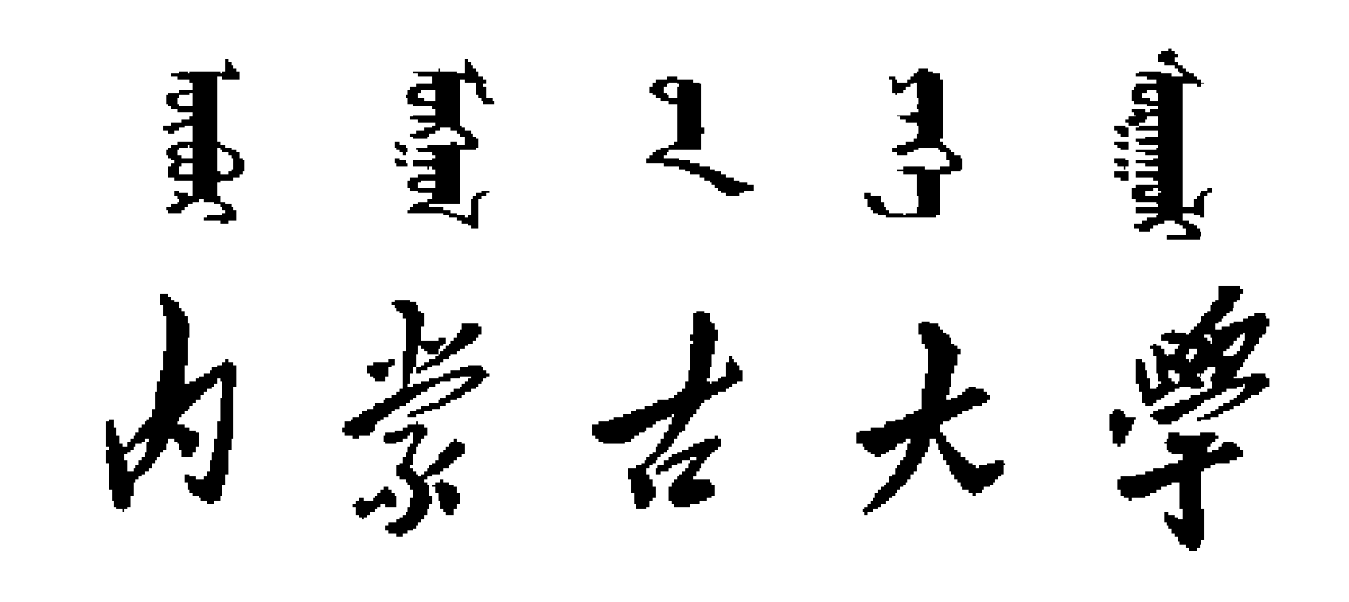
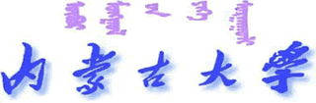
交通类本科专业课程教学大纲
课程编号：02931160 课程名称：桥梁工程
学分：5 | 讲课学时：96  实训学时：  其他学时：
开设本课程前提条件：具备“结构力学”、“道路建筑材料”和“结构设计原理”的知识。
课程描述：本课程是大学本科土木工程专业（公路与桥梁方向）的一门主干专业课。
本课程学习公路桥梁的基本概念、桥梁设计的基本原则和桥梁设计荷载、钢筋混凝土桥梁的构造和设计计算方法、拱桥的构造和设计计算方法、墩台的构造和设计计算方法。学习交通部颁布的《公路桥涵设计通用规范》（JTG D60-2004）、《公路钢筋混凝土及预应力混凝土桥涵设计规范》(JTG D62-2004)、《公路圬工桥涵设计规范》(JTG D61-2005)和《公路桥涵施工技术规范》（JTJ041-2000）的有关要求和规范的使用方法。本课程还学习桥涵标准图和桥涵设计手册的使用方法。
课程目标：
学完本课程之后，学生能够：
1．描述桥梁的组成和分类;
2．描述常用的公路桥梁的型式与构造;
3．解释并应用《公路桥涵设计通用规范》（JTG D60-2004）、《公路钢筋混凝土及预应力混凝土桥涵设计规范》(JTG D62-2004)、《公路圬工桥涵设计规范》(JTG D61-2005)和《公路桥涵施工技术规范》（JTJ041-2000）有关规定的构造要求；
4．按照《公路钢筋混凝土及预应力混凝土桥涵设计规范》(JTG D62-2004)有关规定,计算计算桥梁结构与构件所承受的作用及其作用效应；
5．设计中、小跨径的混凝土简支梁桥、拱桥和实体墩台；
6．解释和编制结构构件的图纸和技术说明。
单元教学目标
学完本课程之后，学生能够：
Ⅰ.桥梁工程基本知识
1. 描述桥梁的组成和分类;
2. 论述桥梁设计的基本要求和设计程序;
3. 分析影响桥型选择的因素;
4. 描述桥梁的纵断面、横断面和平面设计的内容。
5. 定义和说明公路桥梁设计采用的作用类型（永久、可变作用和偶然作用）;
6. 按照《公路桥涵设计通用规范》的要求, 计算桥梁上的作用的代表值和设计值；
7. 解释作用效应组合的原则，并应用规范要求计算作用效应组合值。
Ⅱ.钢筋混凝土和预应力混凝土梁式桥
1. 描述桥梁的类型;
2. 描述简支板桥、简支梁桥（整体式板和装配式）的构造;
3. 描述梁桥桥面系（桥面铺装、排水和防水层）构造和支座构造。
4. 拟定简支板桥（整体式板和装配式板）的主要尺寸;
5. 说明车轮荷载在板上的分布及荷载有效分布宽度的概念;
6.按照《桥规》规定计算板的荷载有效分布宽度;
7. 计算结构重力和活载作用下板的荷载效应（弯矩和剪力）;
8. 按照《桥规》要求，计算作用的设计值，进行作用效应组合,并选定作用效应最不利的组合进行设计;
9. 定义并用示例说明装配式板的荷载横向分布系数的概念;
10. 利用参数 $γ=5\text{.}8\frac{I}{I_{T}}{\left(\frac{b}{L}\right)}^{2}$ 和荷载横向影响线计算装配式板的荷载横向分布系数;
11. 计算装配式钢筋混凝土简支板桥的作用效应（弯矩和剪力）。
12. 据已建桥梁的设计经验和桥梁规范要求拟定简支梁桥截面的主要尺寸;
13. 区别整体式板和单向板的荷载有效分布宽度的不同意义;
14. 按照《桥规》的规定,计算车轮在行车道板（单向板、悬臂板和铰接悬臂板）上的有效分布宽度;
15. 计算单向板、悬臂板和铰接悬臂板的作用效应（弯矩和剪力）;
16. 用杠杆法、偏心受压法、修正偏心受压法、铰接板法、比拟板法（Ｇ- Ｍ法）计算装配式简支梁桥主梁的荷载横向分布系数,并比较各种计算精度;
17. 计算主梁截面在结构重力和活载作用下的作用效应（弯矩和剪力）。
单元教学目标
Ⅲ.圬工和钢筋混凝土拱式桥
1. 比较同等条件下简支梁和静定拱受力不同点;
2. 描述拱桥的结构特点和构造要求;
3. 描述《公路钢筋混凝土及预应力混凝土桥涵设计规范》对拱桥的一般构造要求;
4． 根据已建成桥梁的设计经验和桥梁规范要求拟定拱桥的主要尺寸,并选择拱轴线型;
5. 计算等截面悬链线无铰拱的几何量;
6. 确定等截面悬链线无铰拱的拱轴系数,并分析拱轴系数对拱轴线的影响;
7. 计算结构重力（包括结构附加重力）、活载、温度作用和混凝土收缩及徐变产生的拱圈作用效应（弯矩、轴力和径向剪力）;
8. 按照《桥规》要求进行作用效应组合,并验算选定截面的承载力和偏心矩;
9. 计算拱圈在自重作用下的作用效应,并验算其承载力和稳定性;
10. 描述变截面悬链线无铰拱的计算特点;
11. 描述等截面圆弧拱的计算要点;
12. 利用《拱桥》设计手册计算拱桥上部构造体积。
Ⅳ.缆索承重体系桥梁
1. 描述斜拉桥结构特点、结构体系、构造和设计计算要点；
2. 描述悬索桥结构特点、主要构造和设计要点；
Ⅴ.桥梁墩台
1. 描述《桥规》对桥梁墩台的构造要求;
2. 描述桥墩的常用类型和特点;
3. 描述桥台的常用类型和特点;
4. 根据已建成桥梁的设计经验和桥梁规范要求拟定重力式桥墩（梁桥桥墩和拱桥桥墩）的主要尺寸;
5. 计算作用在重力式桥墩上的各种荷载和外力,并进行荷载组合;
6. 验算桥墩墩身截面承载力和偏心矩以及桥墩稳定性。
7. 根据已建成桥梁的设计经验和桥梁规范要求拟定重力式Ｕ形桥台的主要尺寸;
8. 计算作用在重力式桥台上的作用,并进行作用效应组合;
9. 验算桥台承载力和偏心矩以及桥墩稳定性;
10. 描述轻型桥台计算要点。

单元教学目标
Ⅵ.桥梁施工
1. 描述桥梁施工准备工作的主要内容;
2. 按照《公路桥涵施工技术规范》中有关“施工准备”的要求,编制桥梁的实施性施工组织设计;
3. 描述桥涵施工准备阶段及施工过程中测量工作项目;
4. 按照《公路桥涵施工技术规范》中“施工测量”要求,进行桥涵中线位置、桩间距离的检查校核及墩台位置放样
5. 描述公路桥梁构件钢筋混凝土所用的模板的类型和一般要求;
6. 描述计算模板时应考虑的荷载及荷载组合要求;
7. 描述公路桥梁构件钢筋混凝土常用的模板的构造（上部构造和下部构造）;
8. 描述模板制作及安装要求;
9. 描述《公路桥涵施工技术规范》对钢筋混凝土的钢筋的一般要求;
10. 描述钢筋加工前的准备工作内容;
11. 描述钢筋加工（钢筋接长、钢筋骨架和钢筋网成型及安装）过程中操作要求及加工质量标准;
12. 描述按照《公路桥涵施工技术规范》对运输混凝土时的基本要求;
13. 描述按照《公路桥涵施工技术规范》对凝土浇筑方式、分层浇筑厚度、允许间断时间的一般要求;
14. 描述施工缝的处理及保证质量的措施;
15. 简要描述悬臂与连续体系梁桥有支架浇筑施工方法；
16. 简要描述悬臂与连续体系梁桥平衡悬臂施工方法；
17. 简要描述悬臂与连续体系梁桥逐跨顶推施工方法；
18. 简要描述悬臂与连续体系梁桥移动模架施工方法；
19.描述拱架形式、构造及设计要点；
20.描述拱圈与拱上建筑的施工方法；
21.描述缆索吊装设备、拱段吊装方法和拱段吊运中的受力计算；
22.描述拱桥施工加载程序设计；
23.简要描述拱桥的其他施工方法；
24.简要描述斜拉桥和悬索桥施工；
25.描述桥梁墩台施工要点；
26.论述工程质量检验及质量标准的内容与要求 。

教学时数分配参考表
序号 | 单元课题 | 教学时数
序号 | 单元课题 | 小计 | 讲授 | 实训 | 机动
模块一 | 桥梁工程基本知识 | 8 | 8
1 | 国内外桥梁发展概况 | 2 | 2 | 桥梁  认知  实习  1天
2 | 桥梁基本组成与体系分类 | 2 | 2 | 桥梁  认知  实习  1天
3 | 桥梁总体规划与设计原则 | 2 | 2 | 桥梁  认知  实习  1天
4 | 桥梁的设计荷载与组合 | 2 | 2 | 桥梁  认知  实习  1天
模块二 | 钢筋混凝土和预应力混凝土梁式桥 | 46 | 46
1 | 钢筋和预应力砼梁式桥特点、类型及适用情况 | 2 | 2 | 梁桥  课程  设计  3周
2 | 桥面构造 | 2 | 2 | 梁桥  课程  设计  3周
3 | 板桥的设计与构造 | 4 | 4 | 梁桥  课程  设计  3周
4 | 装配式简支梁桥的设计与构造 | 4 | 4 | 梁桥  课程  设计  3周
5 | 简支梁桥的计算 | 18 | 18 | 梁桥  课程  设计  3周
6 | 梁式桥的支座 | 4 | 4 | 梁桥  课程  设计  3周
7 | 其他体系桥梁 | 8 | 8 | 梁桥  课程  设计  3周
8 | 梁桥的施工 | 4 | 4 | 梁桥  课程  设计  3周
模块三 | 圬工和钢筋混凝土拱式桥 | 28 | 28
1 | 拱桥的特点、适用范围、组成及主要类型 | 2 | 2 | 拱桥  课程  设计  3周
2 | 拱桥的构造与实例介绍 | 4 | 4 | 拱桥  课程  设计  3周
3 | 拱桥的设计 | 4 | 4 | 拱桥  课程  设计  3周
4 | 拱桥的计算 | 14 | 14 | 拱桥  课程  设计  3周
5 | 拱桥的施工 | 4 | 4 | 拱桥  课程  设计  3周
模块四 | 缆索承重体系桥梁 | 4 | 4
1 | 斜拉桥 | 2 | 2
2 | 悬索桥 | 2 | 2
模块五 | 桥梁墩台 | 10 | 10
1 | 桥梁墩台的构造和设计 | 2 | 2
2 | 桥墩计算 | 4 | 4
3 | 桥台计算 | 4 | 4
合计 |  | 96 | 96
说明 | 桥梁实习和课程设计单独计学分。

推荐教材：
主编：《桥梁工程》，人民交通出版社，2008年7月第2版。
相关教学参考材料：
1．《公路桥涵设计通用规范》（JTG D60-2004）；
2．《公路钢筋混凝土及预应力混凝土桥涵设计规范》(JTG D62-2004)；
3．《公路圬工桥涵设计规范》(JTG D61-2005)；
4．《公路桥涵施工技术规范》（JTJ041-2000）。

成绩评定：
平时考核（作业/课程设计/项目）成绩： 10 %
期中考试成绩： 20 %
期末考试成绩： 70 %
教学大纲编审：（签字）

拟稿人：赵志蒙 日期：2010.7

系负责人：赵志蒙 日期：2010.7

学院主管领导：柴金义 日期：2010.8

教务部门审批意见：

同意实施。

